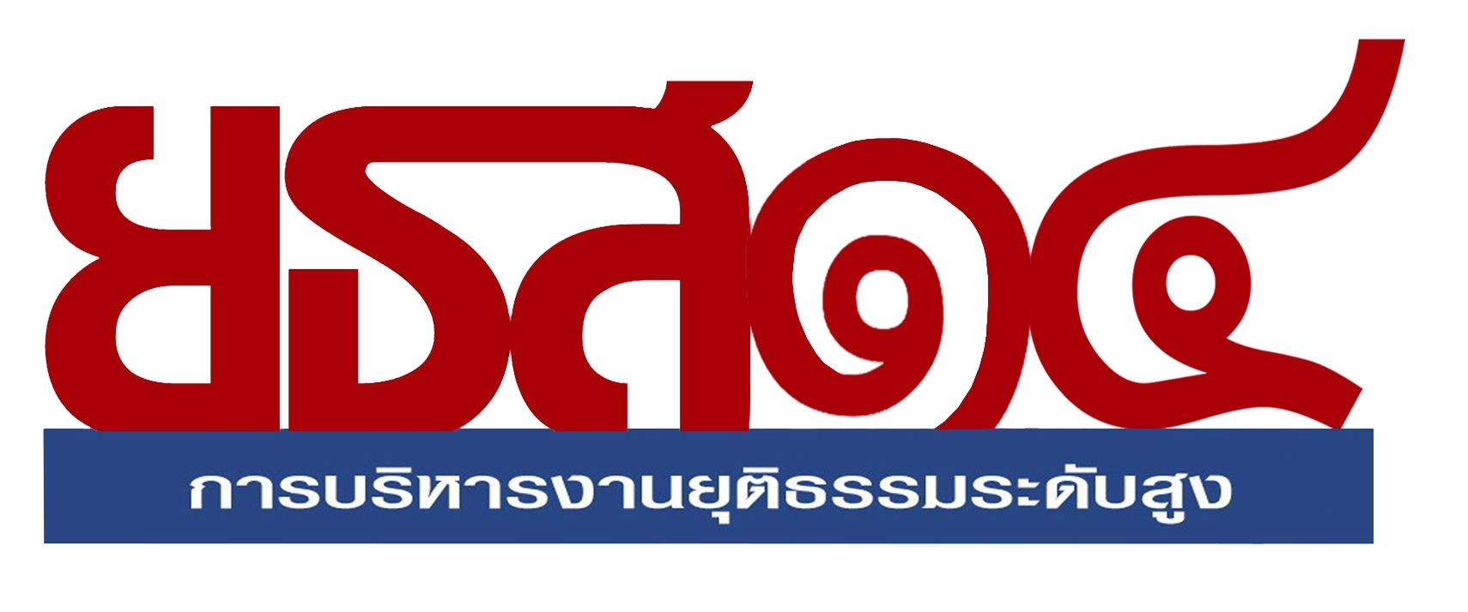

ใบสมัครเข้ารับการฝึกอบรม
หลักสูตร การบริหารงานยุติธรรมระดับสูง รุ่นที่ ๑๔ (ยธส.๑๔)
“กระบวนการยุติธรรมกับความท้าทายในทศวรรษหน้า”
ระหว่างวันที่ ๑๕ ธันวาคม ๒๕๖๕ ถึงวันที่ ๒๘ เมษายน ๒๕๖๖

คำชี้แจง : กรุณากรอกข้อมูลในใบสมัครให้ครบถ้วนด้วยตัวบรรจง และภาษาอังกฤษโปรดใช้ตัวพิมพ์ใหญ่


ส่วนที่ ๑ ข้อมูลผู้สมัคร
ติดรูปถ่ายผู้สมัคร
ขนาด ๒ นิ้ว

คำนำหน้า (ภาษาไทย)
ชื่อ - นามสกุล (ภาษาไทย)
คำนำหน้า (ภาษาอังกฤษ)
ชื่อ - นามสกุล (ภาษาอังกฤษ)
.
ชื่อเล่น เลขประจำตัวประชาชน .
วัน/เดือน/ปี เกิด อายุ ปี เดือน โรคประจำตัว .
ที่อยู่ปัจจุบัน .
.
.
โทรศัพท์ โทรศัพท์มือถือ ..
ID LINE E-mail .
อาหาร : ¨ ทั่วไป ¨ อิสลาม ¨ มังสวิรัติ ¨ อื่นๆ (โปรดระบุ) .

บุคคลที่ติดต่อได้ในกรณีฉุกเฉิน
ชื่อ – นามสกุล ความสัมพันธ์ .
ที่อยู่ ..
.
โทรศัพท์ โทรศัพท์มือถือ .

ฃ
ส่วนที่ ๒ ประวัติการศึกษา

วุฒิการศึกษา | ปีที่สำเร็จการศึกษา | สถาบัน

ส่วนที่ ๓ ประวัติการทำงาน

ตำแหน่งงานในปัจจุบัน ..
หน่วยงาน (กอง/สำนัก/กรม/กระทรวง) .
...
ที่อยู่ ...
...
โทรศัพท์ โทรสาร ..
ลักษณะงานและความรับผิดชอบของผู้สมัคร ..
..
..
..
ประวัติการทำงานที่ผ่านมา

ปี พ.ศ. | ตำแหน่ง | หน่วยงาน
ส่วนที่ ๔ ประวัติการฝึกอบรม/ศึกษาดูงาน

ปี พ.ศ. | ชื่อหลักสูตร | หน่วยงานที่จัดฝึกอบรม

ส่วนที่ 5 เอกสารประกอบการสมัคร

ข้าพเจ้า ขอส่งเอกสารประกอบการสมัครเข้ารับการฝึกอบรมหลักสูตร การบริหารงานยุติธรรมระดับสูง รุ่นที่ ๑๔ (ยธส.๑๔) และได้ลงลายมือชื่อรับรองสำเนาถูกต้องเรียบร้อยแล้ว ประกอบด้วย
¨ รูปถ่ายขนาด ๒ นิ้ว ๑ รูป ติดลงในใบสมัคร
¨ ภาคราชการ : สำเนาบัตรประจำตัวเจ้าหน้าที่ของรัฐ/พนักงานองค์กร
¨ ภาคเอกชน : สำเนาบัตรประจำตัวประชาชน และสำเนาหนังสือรับรองการจดทะเบียนนิติบุคคล
ส่วนที่ 6 คำรับรองผู้สมัคร

ข้าพเจ้ารับทราบ และยอมรับข้อกำหนดในการเข้ารับการฝึกอบรมหลักสูตรการบริหารงานยุติธรรมระดับสูง รุ่นที่ ๑๔ (ยธส.๑๔) ดังนี้
- การสงวนสิทธิ์ในการพิจารณาคัดเลือกผู้เข้ารับการฝึกอบรมตามหลักเกณฑ์ ซึ่งสำนักงาน กิจการยุติธรรมกำหนดขึ้น และดุลยพินิจนั้นถือเป็นสิ้นสุด
- การเข้าร่วมกิจกรรมกลุ่มสัมพันธ์ และการมีส่วนร่วมในการฝึกอบรมภาควิชาการ และภาคปฏิบัติการ ไม่ต่ำกว่าร้อยละ ๘๐ ของระยะเวลาฝึกอบรม
- ผู้เข้ารับการฝึกอบรมไม่อยู่ระหว่างการฝึกอบรมในหลักสูตรอื่น ๆ ที่มีระยะเวลา หรือช่วงเวลา การฝึกอบรมทับซ้อนกับหลักสูตรการบริหารงานยุติธรรมระดับสูง รุ่นที่ ๑๔ (ยธส.๑๔)
- การมีส่วนร่วม และให้ความร่วมมือในการดำเนินกิจกรรมต่าง ๆ ของหลักสูตร
- หลักเกณฑ์การประเมินผลการฝึกอบรม
ข้าพเจ้าขอรับรองว่า ข้อความที่ระบุไว้ในใบสมัครนี้ ครบถ้วนและเป็นความจริงทุกประการ และทราบดีว่า
หากระบุข้อความที่ผิดจากความเป็นจริง หรือหากข้าพเจ้าไม่สามารถปฏิบัติตามข้อกำหนดข้างต้นได้ จะเป็นสาเหตุให้ถูกตัดสิทธิจากการเป็นผู้เข้ารับการฝึกอบรม หลักสูตรการบริหารงานยุติธรรมระดับสูง รุ่นที่ ๑๔ (ยธส.๑๔) โดยไม่มีข้อเรียกร้องใด ๆ ทั้งสิ้น

ลายมือชื่อ ผู้สมัคร
( )
วันที่

ส่วนที่ 7 คำรับรองของผู้บังคับบัญชา

ชื่อ – นามสกุล .
ตำแหน่ง .
หน่วยงาน .
โทรศัพท์ โทรสาร .โทรศัพท์มือถือ .
ในฐานะผู้บังคับบัญชาของ (ระบุชื่อผู้สมัคร) .
ตำแหน่ง .
สังกัด .
ข้าพเจ้า ในนามของ (ชื่อหน่วยงาน) ขอรับรองว่า หากผู้สมัครได้รับการคัดเลือกให้เข้ารับการฝึกอบรมในหลักสูตรการบริหารงานยุติธรรมระดับสูง
รุ่นที่ ๑๔ (ยธส.๑๔) จะอนุญาตและให้การสนับสนุนให้ผู้สมัครเข้ารับการฝึกอบรมตามระยะเวลาที่หลักสูตรกำหนด

ลายมือชื่อ ผู้บังคับบัญชา
( )
ตำแหน่ง
วันที่

สอบถามรายละเอียดเพิ่มเติมได้ที่ : นางสาวสุดาทิพย์ ผิวสุข นักทรัพยากรบุคคลชำนาญการ
โทรศัพท์ ๐ ๒๑๔๑ ๓๗๔๐ / ๐๖ ๔๕๒๖ ๓๕๑๔
โทรสาร ๐ ๒๑๔๓ ๘๙๓๒
ไปรษณีย์อิเล็กทรอนิกส์ p_sudathip@oja.go.th

